Laboratorio de git – Programaciòn 2
Juan David Rodas Barco
En este laboratorio veremos el manejo de git, una herramienta de control de versionamiento que proporciona a los desarrolladores trabajar, colaborar y versionar software que crean, esto nos da una forma mas clara y permite controlar las versiones de los programas que se crean, esta herramienta es utilizada por el creador del kernel de linux y creador de git Linus Torvalds
Primeros pasos
Instalar GIt: Usare la herramienta portable por su facilidad de realizar los comandos, pero en este este laboratorio de git mostraremos los comandos que se utilizaran para usar esta maravillosa herramienta.
Comandos de git:
git init: Inicia el repositorio local
git status: Muestra el estado del repositorio
git add: Agrega los archivos del repositorio
git branch: Permite crear las ramas del dispositivo y listarlas segun las que están en el repositorio
git checkout: Verifica la rama en la que se encuentra en el repositorio
git config: Configura el repositorio, nombre, correo, etc
git commit: Agrega comentarios al momento de realizar un cambio
git merge: Combina los cambios hechos por otros desarrolladores en el repositorio actual
git pull: Sube al repositorio remoto de github
git remote: Configura el repositorio remoto de github
git diff: Compara los archivos que se hayan hecho cambios
git log: Muestra los commits realizados en el repositorio local

Inicio del laboratorio
Veremos como manejar el control de versionamiento nos ayuda de gran manera a manejar y supervisar nuestro trabajo en el repositorio que hayamos creado
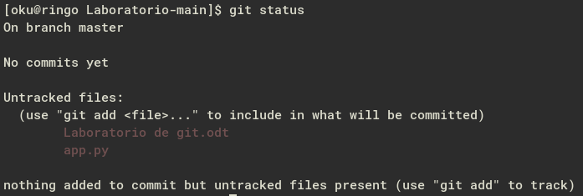
Fig1
Con el git status nos muestra el estado de nuestro repositorio, tenemos laboratorio de git.odt, un archivo de python donde ira todo nuestro codigo
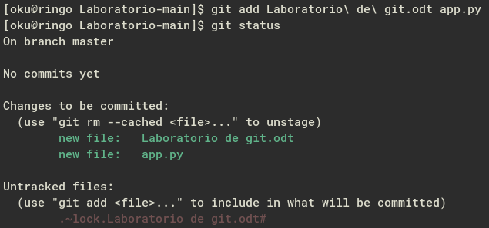
Fig2
El git add nos agrega los archivos al repositorio local, los archivos a los cuales se les hara el commit y posteriormente veremos ya los cambios en el repositorio
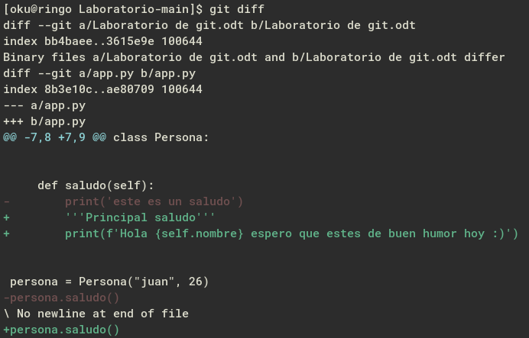
Fig 3
El control de versiones permite ver los cambios realizados a los archivos, que se le agrega por ejemplo, y como estaba antes del ultimo cambio, ahora configuraremos nuestro repositorio local para ver quien fue el usuario que realizo cambios al archivo
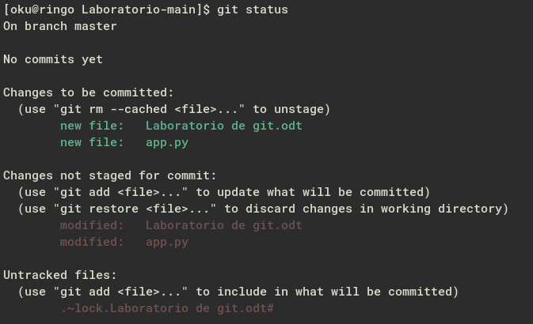
Fig 5
Lo podemos verificar con git status

Fig 6
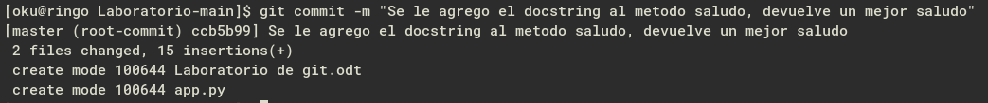
Fig 7
Hicimos nuestro primer commit, como se puede apreciar en la figura se muestra el commit con el id, las inserciones a los archvos, y a que archivos
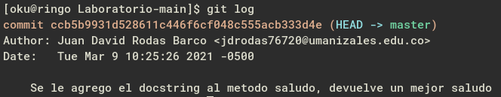
Fig 8
El git log nos da una perspectiva mas general de los cambios, nos muestra el commit realizado, la rama en la que fue hecho, la persona, y la fecha exacta del commit, ademas el commit que se hizo al momento de agregar los archivos al repositorio
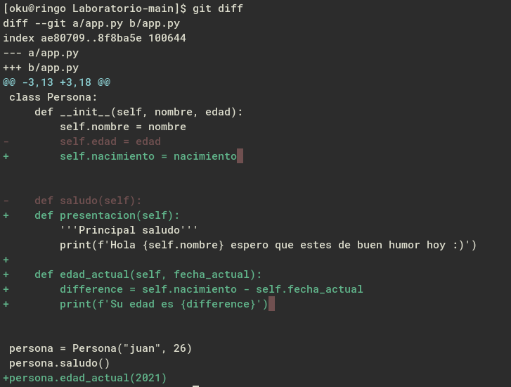
Fig 9

En la figura anterior se evidencio que se hizo cambios en el archivo app.py, pero quiero devolver el anterior porque hay problemas con este cambio para eso entra el comando git restore, trae el archivo a su estado anterior
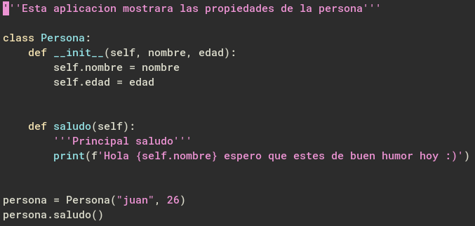
Fig 10
Como se muestra en la figura el codigo esta de nuevo en su estado original, por lo que no tenemos que preocuparnos de si se llega a presentar alguna anomalia o para hacer cambios posteriormente
Pero git va mas alla de hacer lo anteriormente mencionado, podemos crear ramas o branches para poder ordenar mejor nuestro trabajo
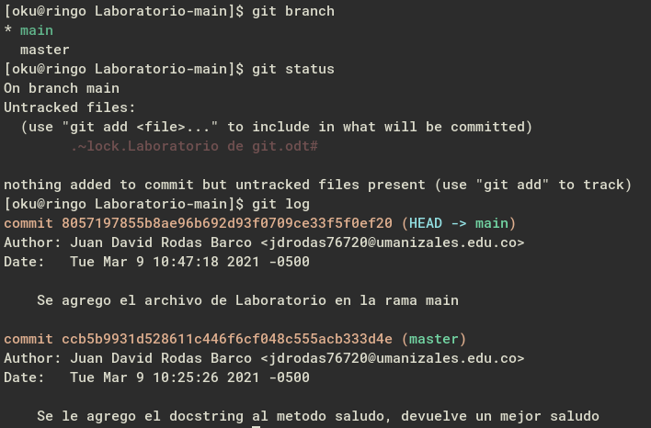
En la figura anterior se creo una rama llamada main en la cual agregamos el archivo Laboratorio por lo cual los archivos de la rama master estan seguros por lo que podemos hacer los cambios que queremos en esta rama
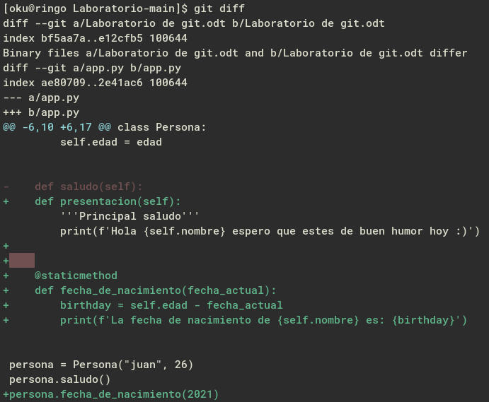
Fig 12
En la rama main cambiamos el codigo de app.py, se agrego un metodo que calcula la fecha de nacimiento de la persona, por lo que ahora debemos agregarlo y hacerle commit
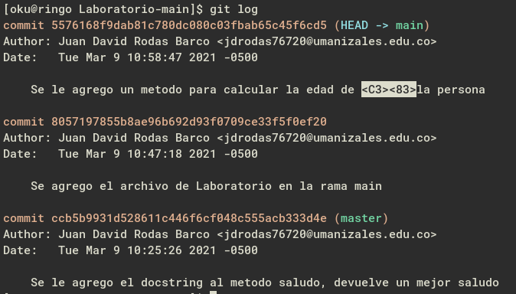
Fig 13
En la figura anterior se muestra los commits realizados a la rama main, ahora combinaremos ambos archivos para tener un solo repositorio
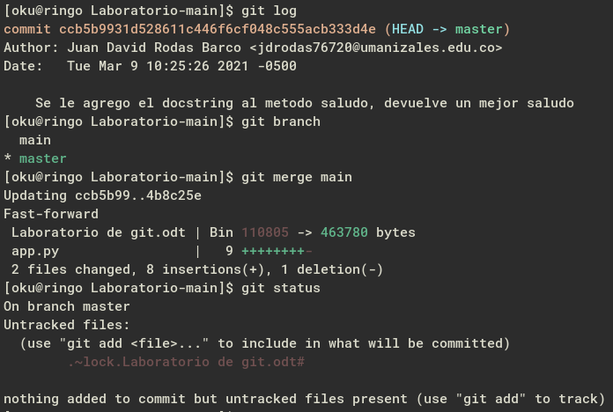
Fig 14
Tuvimos éxito aunque como este laboratorio lo realizo de forma individual no podria asegurar su eficacia, pero se evidencia que no hay conflictos en los archivos que hemos realizado el merge por lo que podemos estar seguros de que se agregaron de forma correcta
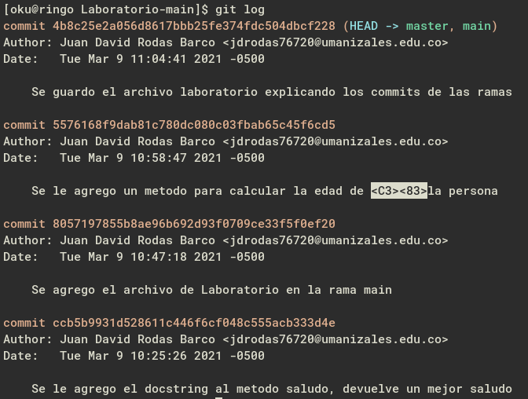

Lo unico que nos queda es subirlo a nuestro repositorio en github

